**Ze zastupitelstva**

***Usnesení č. 8/2015 z veřejného zasedání zastupitelstva městyse Vémyslice***

***konaného dne 15.12.2015***

*Zastupitelstvo městyse SCHVALUJE:*

*° rozpočet městyse na rok 2016, kde příjmy činí 7.504.900 Kč, výdaje 9.194.400 Kč a financování 1.689.500 Kč,*

*° rozpočet sociálního fondu na rok 2016, kde příjmy, výdaje činí 18 000 Kč,*

*° smlouvu o bezúplatném převodu majetku z DSO Moravskokrumlovsko, pověřuje starostu podpisem smlouvy,*

*° prodej obecních pozemků p.č. 6956 o výměře 71 m2, p.č. 6977 o výměře 94 m2, p.č. 7000 o výměře 63,5 m2 za cenu 21 Kč/m2 + 7000 Kč, kupující p. Hobza Bohumil, Vémyslice 121 hradí veškeré výdaje s prodejem související. Zastupitelstvo pověřuje starostu podpisem smlouvy.*

*° zveřejnění záměru na prodej p.č. 358/8 o výměře 190 m2,*

*° zveřejnění záměru na pronájem části p.č. 5/1 – příjezdová komunikace k rodinnému domu č.p. 131.*

*° pronájem p.č. 6341 o výměře 1852 m2 za cenu 3 500 Kč/ha. Pronájem od 01.01.2016 na dobu 10 let. Nájem p. Čemerka Jan, Vémyslice 79. Zastupitelstvo pověřuje starostu podpisem smlouvy.*

*° plán inventur městyse k 31.12.2015 a členové HIK.*

***Usnesení č. 1/2016 z veřejného zasedání zastupitelstva městyse Vémyslice***

***konaného dne 24.2.2016***

*Zastupitelstvo městyse SCHVALUJE:*

*° smlouvu o smlouvě budoucí o zřízení věcného břemene mezi městysem a E.ON ČR s.r.o. za úplatu 20000 Kč, kde obec je povinný za podmínky práce mimo letní sezonu. Pověřuje starostu podpisem smlouvy.*

*° zbudování chodníku u čp. 110,*

*° účetní závěrku Základní školy, p.o. Vémyslice za rok 2015, rozdělení přebytku hospodaření za rok 2015: u hlavní činnosti: 8 754 Kč – fond odměn, 35 015,08 – rezervní fond z vedlejší činnosti: 4 846 Kč – fond odměn, 1 211 Kč – rezervní fond,*

*° schvaluje účetní závěrku Mateřské školy, p.o. Vémyslice za rok 2015, rozdělení přebytku hospodaření za rok 2015: u hlavní činnosti: 1 129,675 Kč – fond odměn, 1 129,675 – rezervní fond z vedlejší činnosti: 805,95 Kč – fond odměn, 805,95 Kč – rezervní fond,*

*° poskytnutí příspěvku na stravování zaměstnanců základní školy, p.o. ve výši 5 Kč/ zaměstnanec a den. Částka bude čerpána z provozních prostředků p.o.,*

*° poskytnutí finančního daru ve výši 5000 Kč/ žáka 1. ročníku základní školy. Pověřuje starostu podpisem.*

*° souhlasí se zbudováním lávky na Pastvisku, investor Mikroregion Moravskokrumlovsko.*

*° stanovuje počet stálých zaměstnanců městyse – 1 účetní, 2 provozní zaměstnanci,*

*° Inventarizaci majetku a závazků městyse za rok 2015,*

*° pronájem obecní parcely č. 6967 Fráňa Ivo, Vémyslice 243 na dobu 10 let za cenu 130 Kč/rok. Zastupitelstvo pověřuje starostu podpisem smlouvy.*

*° prodej p.č. 358/8 za cenu 19000 Kč Agro Vémyslice s.r.o. Veškeré výdaje s prodejem spojené hradí kupující. Pověřuje starostu podpisem kupní smlouvy.*

*° prodej obecního pozemku p.č. 4794/54 o výměře 21 m2 a p.č. 4794/55 o výměře 10 m2 za cenu 651 Kč. Veškeré výdaje s prodejem spojené hradí kupující. Pověřuje starosty podpisem kupní smlouvy.*

*° vybudování společné splaškové kanalizace k RD čp. 282, 283, 288 a 36 za cenu cca 120 000 Kč. Pověřuje starostu podpisem smlouvy.*

*° zařazení podmětů a priorit základní školy, p.o. do Místního akčního plánu na období 2014-2020.*

*° Výše nájmu s energiemi za sokolovnu: letní období: 2000 Kč, zimní období: 4000 Kč, prodej zboží a služeb: 1000 Kč. Příspěvkové organizace a organizační složky městyse, členové sokolu budou od nájmu osvobozeny.*

*° rekonstrukci sociálního zařízení a výměna oken, vchodových dveří v obecním bytě v přízemí ZŠ. Pověřuje starostu podpisem smlouvy*

*° zveřejnění záměru na pronájem obecního pozemku p.č. 5/1 o výměře 110 m2 .*

Přidat text

1

*° schvaluje účetní závěrku Mateřské školy, p.o. Vémyslice za rok 2015, rozdělení přebytku hospodaření za rok 2015: u hlavní činnosti: 1 129,675 Kč – fond odměn, 1 129,675 – rezervní fond z vedlejší činnosti: 805,95 Kč – fond odměn, 805,95 Kč – rezervní fond,*

*° poskytnutí příspěvku na stravování zaměstnanců základní školy, p.o. ve výši 5 Kč/ zaměstnanec a den. Částka bude čerpána z provozních prostředků p.o.,*

*° poskytnutí finančního daru ve výši 5000 Kč/ žáka 1. ročníku základní školy. Pověřuje starostu podpisem.*

*° souhlasí se zbudováním lávky na Pastvisku, investor Mikroregion Moravskokrumlovsko.*

*° stanovuje počet stálých zaměstnanců městyse – 1 účetní, 2 provozní zaměstnanci,*

*° Inventarizaci majetku a závazků městyse za rok 2015,*

*° pronájem obecní parcely č. 6967 Fráňa Ivo, Vémyslice 243 na dobu 10 let za cenu 130 Kč/rok. Zastupitelstvo pověřuje starostu podpisem smlouvy.*

*° prodej p.č. 358/8 za cenu 19000 Kč Agro Vémyslice s.r.o. Veškeré výdaje s prodejem spojené hradí kupující. Pověřuje starostu podpisem kupní smlouvy.*

*° prodej obecního pozemku p.č. 4794/54 o výměře 21 m2 a p.č. 4794/55 o výměře 10 m2 za cenu 651 Kč. Veškeré výdaje s prodejem spojené hradí kupující. Pověřuje starosty podpisem kupní smlouvy.*

*° vybudování společné splaškové kanalizace k RD čp. 282, 283, 288 a 36 za cenu cca 120 000 Kč. Pověřuje starostu podpisem smlouvy.*

*° zařazení podmětů a priorit základní školy, p.o. do Místního akčního plánu na období 2014-2020.*

*° Výše nájmu s energiemi za sokolovnu: letní období: 2000 Kč, zimní období: 4000 Kč, prodej zboží a služeb: 1000 Kč. Příspěvkové organizace a organizační složky městyse, členové sokolu budou od nájmu osvobozeny.*

*° rekonstrukci sociálního zařízení a výměna oken, vchodových dveří v obecním bytě v přízemí ZŠ. Pověřuje starostu podpisem smlouvy*

*° zveřejnění záměru na pronájem obecního pozemku p.č. 5/1 o výměře 110 m2*

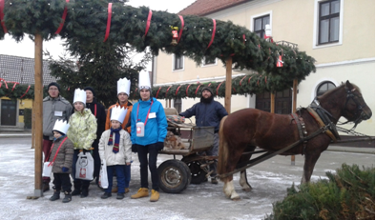***Tříkrálová sbírka***

*Letošní tříkrálová sbírka proběhla ve Vémyslicích v neděli 3. ledna. Koledníci, rozděleni do tří skupinek, vybrali* ***14 573,00 Kč****. Děkuji p. Procházkovi, který každoročně rozváží se svými koňmi děti ke koledování, vám dárcům za přispění a vlídné přijetí a hlavně všem koledníkům, kteří věnovali svůj volný čas pomoci druhým.* ***Zdeňka Fukalová***

***DĚTSKÝ KARNEVAL***

*Každý rok pořádá KPDŠ při ZŠ Vémyslice tradiční maškarní karneval. I letos tomu nebylo jinak. Poslední únorovou neděli se sešly děti v krásných maskách v místní sokolovně, aby prožily příjemné odpoledne plné soutěží, her, tance a zábavy, o které se i letos postaral Vašek Ostrovský. Děti se s radostí zúčastňovaly každého úkolu a odměnou jim byly drobné sladkosti.  Kulturní prvek zařadily mladší a starší mažoretky ZŠ Vémyslice a mini mažoretky, které si zamiloval snad každý z přítomných. Ráda bych touto cestou poděkovala paní učitelce Janě Jandové, která mažoretky vede a připravuje. Také děkuji mladému talentu pěvecké soutěže Lyra, Matyáši Hnilicovi, který dětem přijel zazpívat.*

*Odpoledne uběhlo jako voda, děti odcházely s úsměvem ve tváři domů. Věřím, že se už nyní těší na další maškarní karneval, který je jejich zábavou, radostí a potěšením. Velmi děkuji všem, kteří se na přípravách a celém průběhu karnevalu podíleli a také všem sponzorům. Na závěr bych použila pokřik Vaška Ostrovského „Čau čau, mňau mňau!“*

***za KPDŠ Dana Pelajová***

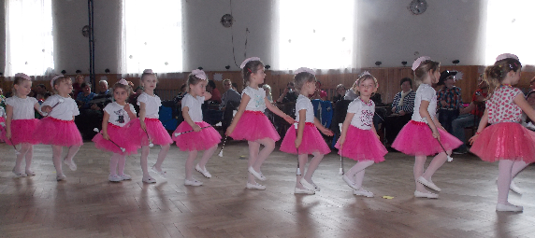

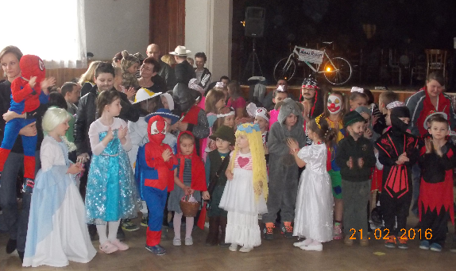 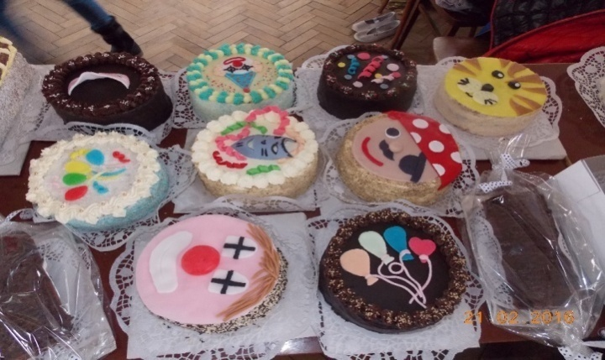

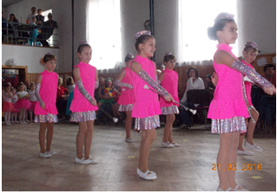 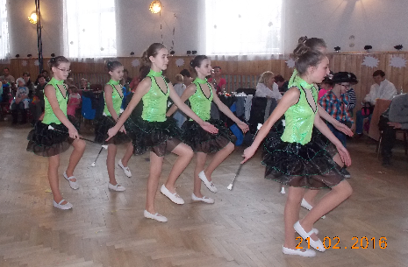

***Masopustní rej masek***

První únorovou sobotu za krásného, sice mírně mrazivého, ale za to slunečného počasí, jsme se v naší obci mohli potkat s pohádkovými i filmovými postavičkami různých žánrů, s kladnými či zápornými hrdiny, kteří přispěli k celodenní příjemné náladě a veselé zábavě.

Tento rej masek se sešel v rekordním počtu 41 zúčastněných u místního hostince. Zde pan starosta dal oficiálně souhlas k povolení masopustního průvodu a v 9,00 hodin vyrazil rej v doprovodu hudební skupiny Kamarádi po naší obci. Celý průvod doprovázel vůz s koňmi. Po malé přestávce na místní zabíjačce u hotelu Ryšavý se procházelo dále obcí, kdy cestou sympatický řezník hostil místní občany, kteří s nadšením sledovali masopustní rej, i celý zbytek průvodu kalíškem dobrého vína. Po projití první poloviny obce se všichni zúčastnění sešli ve svazarmu k malému občerstvení, kam se vrátili i po projití druhé části, kde se odstrojili a dále pokračovali ve veselení při poslechu skupiny Kamarádi.

Akce proběhla za podpory místních hasičů. Dík patří nejen jim, ale i odvážným zúčastněným všech věkových kategorií, kteří se připojili a neváhali si opatřit a obléci zábavné a nápadité kostýmy.

Jsme rádi, že se nová tradice zalíbila a sklidila velký ohlas, budeme se těšit na další rok. Celý průběh průvodu je natočen na CD, které je možné si zapůjčit ke shlédnutí, popř. zakoupit u místních hasičů.

**LB**

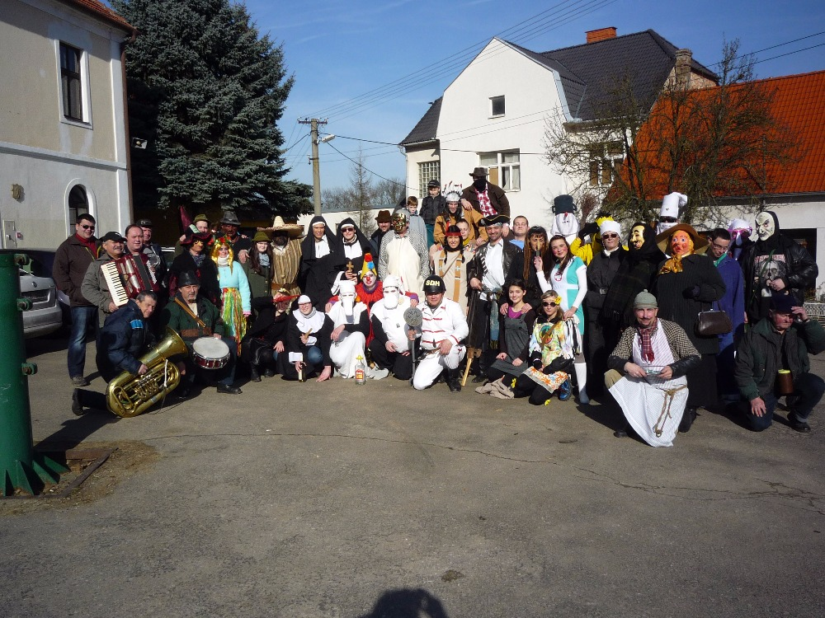

**Volný čas důchodců**

Od ledna 2016 každou středu 1x za 14 dnů se scházejí důchodci v místní hospodě, aby si společně zazpívali a popovídali si. Kdo by měl zájem si zazpívat a zavzpomínat, budeme rádi, když přijdete mezi nás. Další setkání se uskuteční ve středu 27.4.2016. Těšíme se na vás. ***důch.***

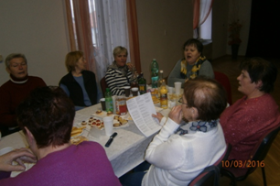 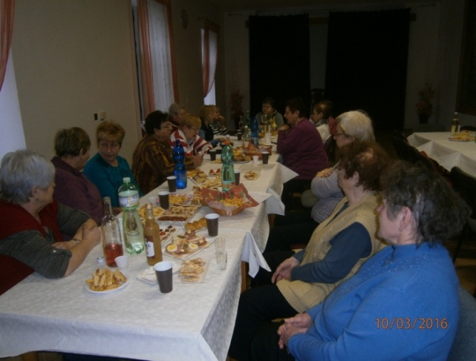

**MDŽ**

V pátek 11. března se po roce opět sešli místní důchodci k oslavě MDŽ. Přišli v hojném počtu. Vládla veselá nálada se zpěvem. Těšíme se na setkání v příštím roce.

**Jarmark**

V sobotu 12. března odpoledne proběhl na sále radnice jarmark řemeslných výrobků. Všichni prodávající byli z místních občanů. Jarmark se setkal s velkým úspěchem. Vzbudil zájem, proto bychom jej chtěli uskutečnit i před Vánocemi.

***důch.***

|  |  |  |
| --- | --- | --- |
|  | https://www.email.cz/download/k/0HQb5rYSLiAFy8VM7PMzCu7zgwTGEauw9AQ6zwnXKNh5rqgOrBKLg4caCVwTJpVorjIhdBg/DSC04685.JPG |  |

***Okénko základní školy***

*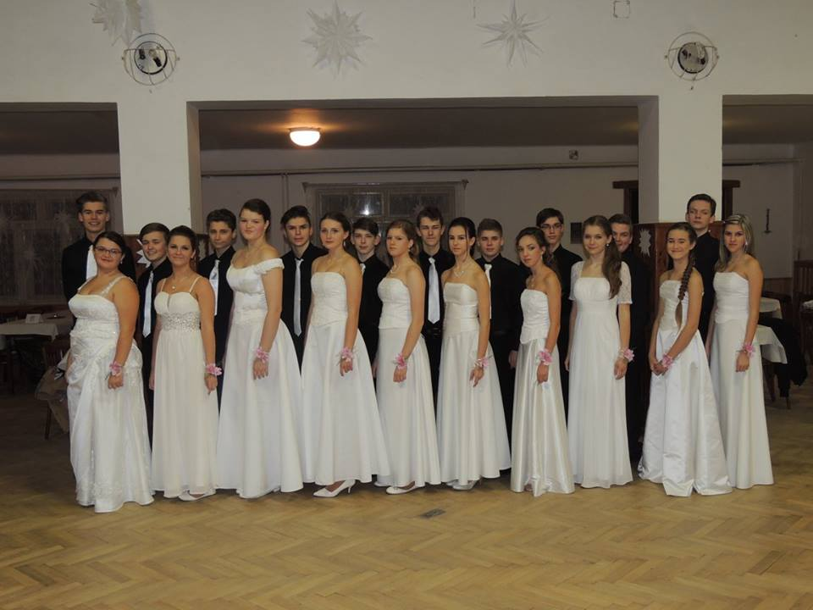 Naše polonéza. Jeden večer v únorovém dnu vystoupíme s tancem polonéza na našem školním plese. Všichni se ten večer změníme. My holky si oblečeme krásné dlouhé bílé šaty, naše vlasy budou v bezchybném účesu a všude okolo nás budeme rozdávat úsměvy. Z kluků se stanou hezká a milá stvoření. Ale proč? Proč každý z nás je ten večer jiný než ve všední dny? Já si myslím, že se každý z nás chce líbit. Každému se přece líbí, když ho někdo pochválí a když lichotkami nešetří. Ale není to jen v tom. Cítíme, jak dospíváme. Už nejsme jen malé usmrkané děti, hrající si na schovávanou. Jsme sice ještě děti, ale zábavu už nacházíme v jiných věcech, třeba v tanci nebo v nekonečném povídání si.*

*Myslíme si, že ten ples a polonéza nám dají to, co chceme. Ale je to ta pravá zábava? Myslím si, že ano. Je to odreagování a uvolnění od reality. To proto to máme tolik rádi, to proto se vždy tolik těšíme na náš ples. A potom nastane ta chvíle. Přijdeme do sokolovny a zbývá už jen chvilka k tomu, abychom ukázali tanec, který se už tak dlouho učíme. Jsme nervózní. Ale proč, když to umíme. Proč, když už jsme zažili několik plesů, na kterých jsme vystupovali. Protože je to normální lidská vlastnost. Poté odtančíme, nervozita je pryč a my si ples užijeme. Ten večer je velký večer, kdy každý zazáří. Všichni jsou jiní. Každý zazáří svým vlastním způsobem. Naši poslední polonézu si zkrátka užijeme.*

***Monika Huberová, 9. třída***

|  |
| --- |
| **Poděkování**  *Ředitelství Základní školy Vémyslice děkuje všem rodičům žáků za věcné a finanční příspěvky do tomboly na VII. školní ples a maškarní karneval. Poděkování patří taktéž celému učitelskému sboru za přípravu a organizaci školního plesu, výboru KPDŠ pod vedením p. Dany Pelajové za uspořádání maškarního karnevalu, městysi Vémyslice a obcím Čermákovice, Džbánice, H. Kounice, Tulešice, soukromým firmám a soukromým podnikatelům za dary, kterými zaplnili tombolu plesu a karnevalu. Všem mnohokrát děkujeme.* ***za ZŠ Vémyslice Mgr. Jana Dvořáková*** |

**Okénko mateřské školy**

**Jak se chystáme na jaro**

Po dlouhé a blátivé zimě se už všechny děti ve školce těší na jaro.

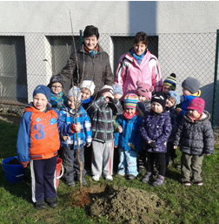Co jaro pro ně vlastně znamená?

Pro Jiříka, že bude jezdit venku na kole. Tadík s Pepíkem pořádně proženou koně. Holky se těší na květiny a na motýlky. Alešek se bude s radostí válet po trávě. Ostatní děti se těší na teplé slunečné dny. Budeme chodit na školní zahradu na písek, na skluzavku, houpačky a průlezky. Zahrajeme si kopanou, házenou. „A já s maminkou na zahradě zaseju ředkvičku a mrkev“, chystá se Toník. Nakreslíme jaro křídami na chodník před školkou, aby každý věděl, že jaro je tu! Nebudeme už muset chodit denně po chodnících po vsi. Rádi sice potkáváme spoluobčany, pozorujeme výzdobu domů, dopravní ruch, ale často jsme nuceni obcházet vozovkou auta zaparkovaná na chodnících. Chodník je pro chodce, nebo ne?

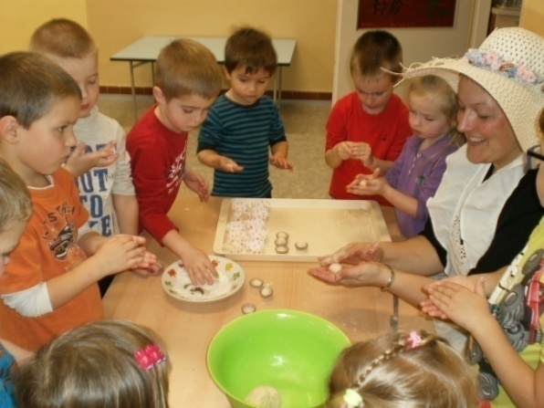Celou zimu jsme hlídali naše stromky, které jsme na podzim zasázeli s tetou Bertou. Víme, že stromky nelámeme, nešetrně se jich nedotýkáme. Zaléváme je a pozorujeme, jak rostou. Obalili jsme je jutou, aby je zajíci neokousali. Teď už se na nich objevují první pupeny. Co z nich asi vyroste? Adélka myslí, že květy. Julinka říká, že nejdříve vyrostou listy. A Pavlík tvrdí, že z pupenů vyroste jablko. Výsledek bude brzy zřejmý.

Teta Berta za námi po Velikonocích opět přijde. Pomůže nám vytvořit bylinkovou zahrádku u naší jablůňky a hrušně. Máta s meduňkou nám loni moc chutnala v pití, pažitka zase na chlebíčku. Letos si je už sami natrháme.

Sluníčko, nezapomeň na nás! Moc tě už potřebujeme!

**děti z MŠ Vémyslice**

**Vémyslická fara žije! Po 20 letech.**

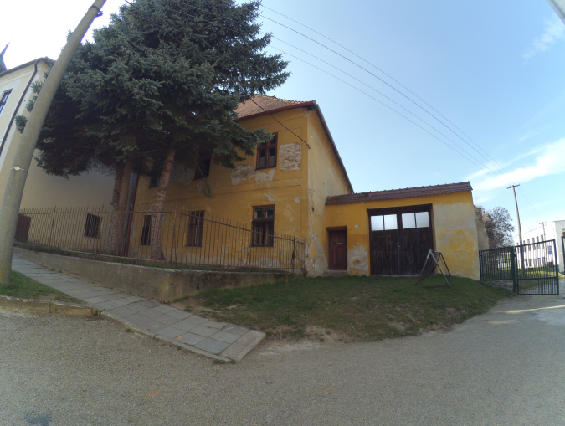Ve Vémyslicích bývala jako ve spoustě dalších obcí fara. Fary se ještě v minulém století i přes nevhodné podmínky způsobené předrevolučním režimem vyskytovaly daleko více než dnes. Faráři totiž dříve neměli auta, takže po kostelech v okolních obcích chodili pěšky. Náš farář působil kromě Vémyslic ještě v Rybníkách a Džbánicích. V roce 1983 však zemřel a v krásném domě z 18. století zůstala pouze farní slečna. Tu ale trápilo zdraví, takže se přibližně v roce 1996 musela ve vysokém věku odstěhovat. Fara od této doby zůstala prázdná. Vzhledem k tomu, že Vémyslice byly dříve pro okolí velmi významnou obcí, vzniklo mnoho dnes drahocenných kronik a předmětů. Většina z nich se uchovávala právě na faře. Naštěstí se o tyto věci brzy po opuštění domu začali zajímat historikové. Většina byla hned odvezena do archivu. A nebylo toho málo, od fary prý odjížděly plné náklaďáky!

V naší obci neexistuje žádná klubovna, kde by se mohli mladí scházet, takže se většinou potloukají všude možně. I fara se už stala terčem těch, kteří neví ,,co roupama“. Rozhodli jsme se tedy opravit si vlastními silami tuto nádhernou budovu, ve které jednou snad bude muzeum farnosti, velká společenská místnost, kuchyňka, multifunkční sál a v zahradě bychom ještě rádi opravili jeden ze dvou sklepů a vysázeli sad.

Když jsme odprezentovali náš plán panu děkanovi, byl velmi rád, že máme o faru zájem, a souhlasil s námi. Od 19. 2. 2016 tedy tvrdě pracujeme na potřebných opravách. V domě je sice zavedená elektřina, rozvody jsou ale ve špatném stavu, takže je musíme kompletně předělat. V přízemí a části 1. patra jsou už hotové.

Naším cílem je zachovat co nejvíce původních věcí a stavebních prvků, takže například svítidla vždy pouze opravíme do bezpečného stavu a znovu použijeme. Některá totiž dokonce přežila válku. Také zásuvky a vypínače necháváme původní. Kromě problému s elektřinou jsme museli řešit i problém s vodou. Do budovy totiž nikdy nebyla zavedena. Záchod je tudíž suchý (alespoň se nemůže rozbít splachovadlo ☺). V zahradě je sice studna s pumpou, ta je ale zarezlá a nefunguje. Otevřeli jsme tedy poklop studny a mysleli si, že přivážeme kbelík na provaz a budeme si vodu vytahovat. Po nahlédnutí dovnitř jsme ale zjistili, že to asi nepůjde. Studna je hluboká okolo 14 metrů. Vodu si tedy zatím vozíme.

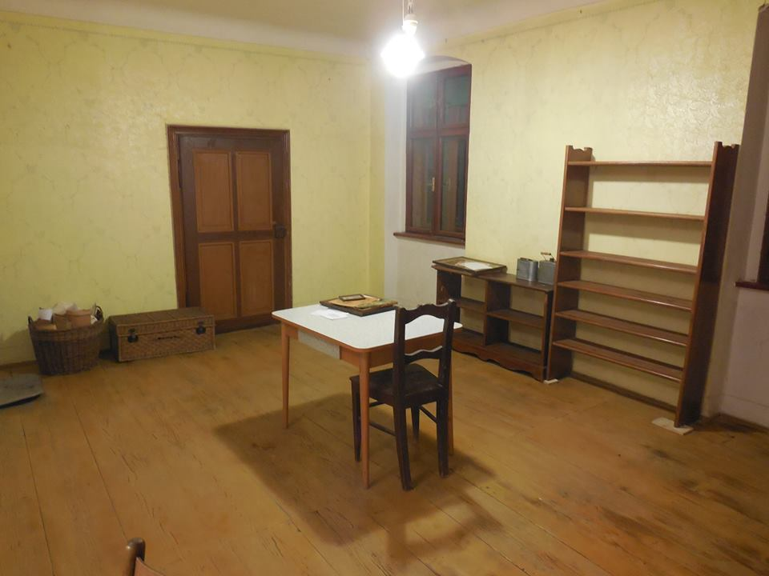Vandalové, kteří si mysleli, že na faře najdou něco cenného, vlezli násilím dovnitř a udělali tam takový nepořádek, že si to snad nikdo nedovede představit. Více než celé dva dny jsme strávili vyklízením tří místností. Měli jsme k dispozici jednu popelnici. Třídili jsme tedy odpad, co nejvíce to šlo, aby se popelnice plnila pomalu. Stejně jsme ji ale naplnili už asi po pěti minutách ☺. Přidali jsme tedy pytel. Bohužel ani ten nestačil, takže jsme přidávali dál a dál. Před svozem odpadu tedy bylo před domem 7 pytlů, popelnice, další pytle jsme odnesli do plastů a zbytek si schovali na topení. Měli jsme už ale vyčištěné celé tři místnosti. V čištění jsme pokračovali stále dál a nyní už nám zbývá jenom jeden malý pokoj.

S naší partou, která se neustále rozrůstá, jsme si také už udělali společný večer. O velikonočních prázdninách, ještě před velkým půstem, jsme si opekli špekáčky, popovídali si a poseděli u ohně.

Při úklidu opuštěného domu se většinou najdou zajímavé věci. Našli jsme je i my! V době komunismu musel být na každé faře portrét prezidenta - soudruha Gustáva Husáka tedy máme i zarámovaného. Také při oslavách 1. máje museli být farníci pro klid od úřadů činní, zachovaly se nám plakáty z roku 1959 i vlaječky do okna. Jeden nález nás ale opravdu překvapil. Je to vlajka, o které jsme si původně mysleli, že je ruská. Až za námi ale přijela Štěpánka Grunová, kterou jsme pozvali, aby prošla nalezené knihy, z nichž nejstarší je z roku 1775, řekla nám, že vlajka je protektorátní. Dále jsme našli také brýle pana faráře. Nejsou to ale žádné obyčejné brýle, pojí se s nimi totiž silný příběh, který však nebudu vyzrazovat. Dozvíte se ho až v našem muzeu, které bude snad do letošní noci kostelů v provozu.

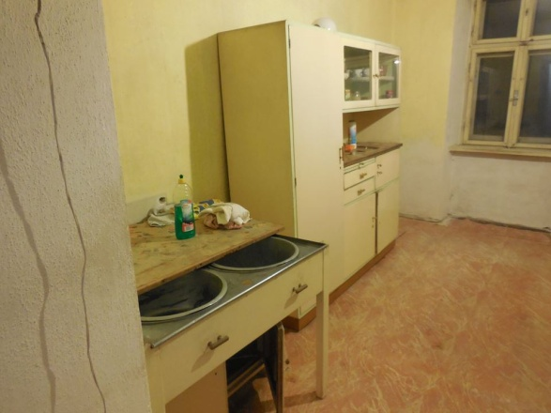Pokud byste se chtěli k našemu týmu přidat, materiálně či finančně nás podpořit, nebo se přijet podívat, můžete nás kontaktovat přes náš facebook nebo email gmkholy@seznam.cz na facebook www.fb.com/faravemyslice přidáváme na reálnou časovou osu fotky prováděných prací. Na této stránce nás můžete sledovat, i když facebook nepoužíváte. Budeme však rádi za vaše sdílení a like.

**Jan Holý,ml.**

|  |
| --- |
| *Víkend pod Templštýnem*  ***( 10.06. – 12.06.2016 )*** **Doprava :** vlastní ( autem ) ***Odjezd :*** *individuální ( příjezd na místo nejpozději do 17.45 hod. )*  ***Strava :*** *v ceně ( 3 x denně )*   * *začínáme v pátek večeří (18.00 hod.),končíme v neděli obědem*   ***Cena :*** *1 dospělý 500,-Kč ( celý pobyt ),   děti: 3 – 6 let 320 Kč, 6 – více 460 Kč ( dítě navštěvující MŠ a ZŠ   Vémyslice ½ z ceny)*  ***Nezapomeňte :*** *- spacáky ( + polštářek )*   * *hygienické potřeby* * *ručník* * *deky*   ***Doporučujeme vzít s sebou :*** *- skládací židle ( příp. i stolek )*   * *hrnky, příbor , káva, čaj, šťáva, cukr ,….* * *párky na večerní opékání ( + papírové tácky, chleba, hořčici, kečup, nůž,….)* * *pohodlné sportovní oblečení a obuv ( dětem holiny, pláštěnku )* * *dle možností kytaru, míč, tenis. rakety,….* * *( kdo může ) trochu dřeva na táborák* * *peníze na pivo, limo, zmrzlinu,….* * *ale hlavně* ***ÚSMĚV A DOBROU NÁLADU***  ZÁJEMCI HLASTE SE NEJPOZDĚJI DO 31.05.2016 ***Bohumila Kotrncová, tel: 739 498 238***  *V průběhu měsíce května se bude vybírat záloha ½ z ceny.* |

|  |  |  |  |  |  |  |
| --- | --- | --- | --- | --- | --- | --- |
| **UPOZORNĚNÍ:** Sleva 50% z ceny dopravy pro děti do 18 let jen v případě obdržení dotací od města Mor. Krumlov. Sleva na dopravu se nevztahuje na akci **Krásy jižní Itálie** | |  | | --- | | **Výletníci Moravský Krumlov, z.s. - plán akcí na rok 2016** | | | | | |
| **Datum** | **Název akce** | | | |
| **21.5.** | **Hrad Landštejn, pevnostní areál Slavonice** | | | |
|  | - pevnostní areál Slavonice |
|  | - turistika Českou Kanadou – 13 km  **-** cena-doprava: **210 Kč**  **vedoucí akce: Vladimíra Olivová , tel.: 605 702 215** |
|  |  | **Krásy jižní Itálie** ( akce s CK Europa Trip –QualityTravel ) |
| **6. – 11. 6.** |  | - prohlídka Říma a Neapole |
|  | - návštěva Vesuvu, Pompejí |
|  | - projížďka po Amalfském pobřeží (UNESCO), starobylé Amalfi |
|  | - okružní plavba kolem ostrova Capri, koupání |
|  | **vedoucí akce: Světlana Jelínková, tel.: 607 052 644** |
|  | cena s ubytováním se snídaní, plavbou kolem ostrova: 6 500,- Kč |
| **18.6.** | **Zbrašovské aragonitové jeskyně, Štramberk** | | |
|  | - rozhledna Trúba, rozhledna Bílá hora | |
|  | - Bezručova vyhlídka, jeskyně Šipka – lehká turistika 4-8 km | |
|  | - Městský pivovar Štramberk  - cena-doprava: **360 Kč** | |
|  | **vedoucí akce: Dana Buršíková, tel.: 737 577 903** | |
| **16. - 17.7.** | **Víkendový pobyt v Jeseníkách** | | |
|  | - lázně Karlova Studánka | |
|  | - skanzen Zlatorudné mlýny – repliky zlatorudných mlýnů | |
|  | - turistika kolem vodopádů Bílé Opavy (5 km) | |
|  | - rašeliniště Rejvíz  - cena-doprava **480 Kč**, ubytování **430** Kč | |
|  | **cena: ubytování s polopenzí 430,- Kč** | |
| **26. - 28.8.** | **Prodloužený víkend na Šumavě** | | |
|  | - Kašperské hory, hrad Kašperk, beseda s místním rodákem | |
|  | - Povydří - nenáročná turistika pro všechny (7 nebo 17 km) | |
|  | - rozhledna Poledník – náročnější turistika (18 km) | |
|  | - Prášilské jezero – nenáročná turistika (8 km) | |
|  | -cena-doprava: **600 Kč,** ubytování:**100,- Kč /os./noc** (při plném obsazení chatky)    **vedoucí akce: Pavel Jelínek, tel.: 737 445 225** | |
| **17.9.** | **Lednicko-valtický areál – cyklovýlet + pěší** | | |
|  | - cyklo nebo pěší výlet po Lednicko-valtickém areálu.Valtice,Lednice,Mikulov-asi 30km  - cena-doprava: **160,- Kč**  - **(posledních několik míst na pěší variantu)** | |
|  | **vedoucí akce: Jana Marková, tel.: 733 220 987** | |
| **středa 28.9**  **( svátek)** |  | **Procházka Podyjím**  - půjdeme kolem vinice Šobes, Havranického vřesoviště, vesnic Popice, | |
|  | Konice a přes Kraví Horu do Znojma | |
|  | - turistika 5 nebo 15 km  -cena-doprava: **140,- Kč**  **vedoucí akce: Romana Procházková, tel.: 737 526 725** | |
| **1.10.** |  | **Valašská gastroturistika**  - výšlap na rozhlednu Miloňová | |
|  | - možnost dalších turistických tras | |
|  | - gastrofestival ve Velkých Karlovicích  -cena-doprava: **420,- Kč** | |
|  | **vedoucí akce: Milena Nováčková, tel.: 775 280 761** | |
| **čtvrtek 17.11. (svátek)** | **Termální lázně Sárvár (HU)**  -bazény s teplotou vody 28 - 36°C  -léčebné a wellness centrum  -cena-doprava: **390,- Kč** | | |
|  | **vedoucí akce: Pavel Nováček, tel.: 775 130 253** | |
| **listopad** | **Zájezd za kulturou (poslední volná místa)** | | |
|  | - konkrétní divadelní představení a datum akce bude upřesněno dle | |
|  | podzimní nabídky | |
|  | **vedoucí akce: Jana Marková, tel.: 733 220 987** | |
| **11.12.** | **Advent na Veselém Kopci** | | |
|  | - skanzen Veselý Kopec | |
|  | - vánoční jarmark ve skanzenu, kulturní program | |
|  | - skanzen Betlém Hlinsko – roubené domky z II. pol. 18. století | |
|  | -cena - doprava : **230 Kč** | |
|  | v**edoucí akce: Jiří Grasgruber, tel.: 737 711 754** | |

|  |  |
| --- | --- |
| http://i.mimibazar.cz/h/bc/2/130208/05/b63043232.jpg | **Akce SDH Vémyslice:**  Dne **14.5.2016 ve 14,00 hodin v Lesonicích** se naše družstvo mužů a žen zúčastní 1. okrskového kola v požárním útoku.  SDH Vémyslice pořádají dne **4.6.2016 v 10,00 hodin u místního koupaliště** 2. kolo znojemské ligy v požárním útoku. Zde budeme mít také možnost poprvé shlédnout nově vzniklé družstvo našich žen, které se účastní 1. rok znojemské ligy. Přijďte nás podpořit. Jste všichni srdečně zváni, občerstvení bude zajištěno. |

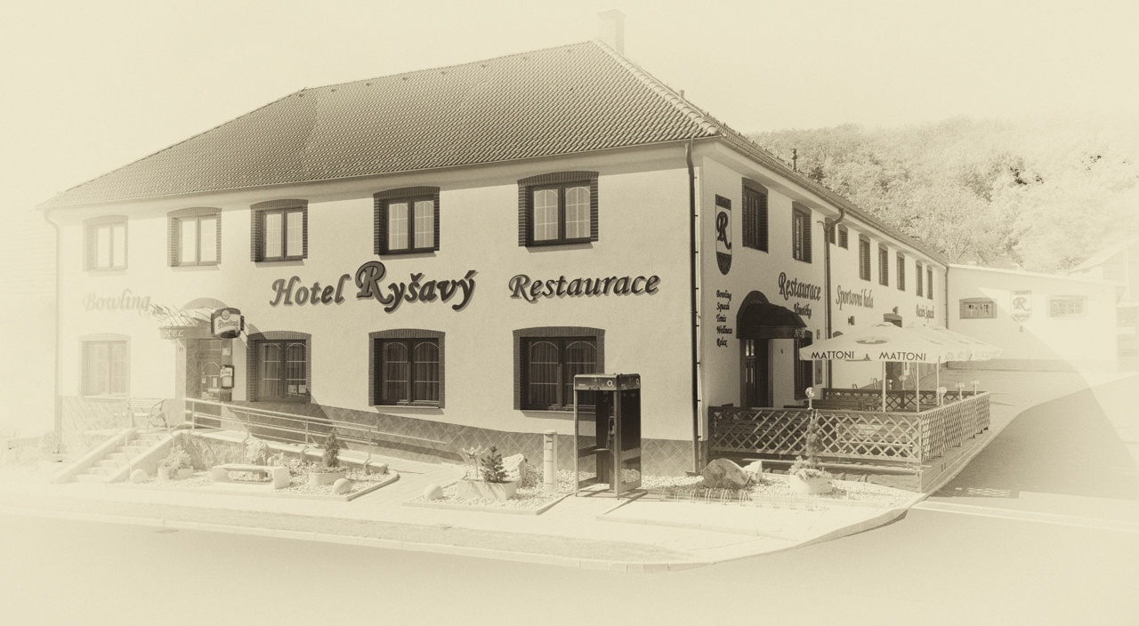

**Gastronomický a kulturní kalendář**

**restaurace Hotelu Ryšavý.**

***KVĚTEN***

od 6. do 8. května - **Oslavujeme Svátek matek**

od 9. do 29. května - **CHŘESTOVÉ DNY**

od 20. do 22. května - **22. slavnosti chřestu v Ivančicích.** Přímo na náměstí nabídneme delikátní pokrmy z chřestu. V pátek 20. května bude šéfkuchař Hotelu Ryšavý vařit před diváky.

***ČERVEN***

od 3. do 30. června - **Pokrmy ze starých *českých a moravských kuchařek***

***ČERVENEC***

od 1. do 31. července - **Steaky ve všech podobách, zeleninové saláty**

**-------------------------------------------------------------------------**

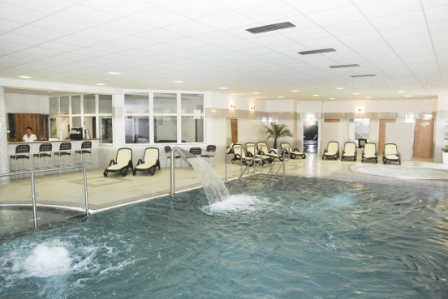**ATRAKTIVNÍ CENY SPORTOVNÍCH AKTIVIT**

**HOTELU RYŠAVÝ:**

**Od 01. května 2016** - **KRYTÝ BAZÉN S WHIRLPOOLEM, PARNÍ SAUNOU A BAZÉNKEM PRO DĚTI – 2 HODINY pouze za 90 Kč.**

**Co nás čeká**

|  |  |
| --- | --- |
|  | **MÁJOVÉ KRÁMKY**  Kdy : **21.5. 2016** od 13 – 18 hodin  Kde : Pivnice pod věží  Přijďte si udělat radost.  http://g.denik.cz/69/f0/vemyslice_obec_vesnice_5_galerie-980.jpgTěšíme se na vás. ☺ |

|  |  |
| --- | --- |
| http://www.kolkolem.com/wp-content/uploads/vemyslice-kostel.jpg | **Noc kostelů**  Srdečně Vás zveme na VI. Noc kostelů, která se bude konat **10.6.2016** v místním kostele Nar. Panny Marie. Můžete se těšit na povídání p. Eckla o Karlu IV., varhanní koncert aj.  Program bude ještě upřesněn v měsíci květnu. |

|  |  |
| --- | --- |
| http://www.zivefirmy.cz/media/fotos/270060/zs-vemyslice_max23930.jpg | **Den otevřených dveří u příležitosti 90. výročí založení školy aneb „Naše škola má narozeniny“**  Kdy : **24.6.2016**   * od 14 do 17 hodin prohlídka budovy školy * v 18 hodin školní akademie * po skončení akademie posezení v zahradě školy * k tanci a poslechu hraje kapela ŠERO   **Těšíme se na vás ☺.** |

*Čtvrtletník vydává Městys Vémyslice, 671 42 Vémyslice 31, IČO: 00293768*

*Za redakční radu: Lenka Benáková, Jana Holá Dis., Mgr. Jana Jandová, Dana Pelajová, Jan Holý ml.*

*Místo a datum vydání: Vémyslice, 15.4.2016, náklad 250 výtisků, číslo registrace: MK ČR E 11691, ZDARMA*

*Realizace: Petr Večeřa, vydavatelství, Bačice*

***Uzávěrka příštího čísla je 1.7.2016***

*Další číslo Vémyslických novin vychází cca15.7.2016*

*Máme zřízenu e-mailovou adresu, na kterou můžete zasílat Vaše náměty, názory, příspěvky, Vaši reklamu apod.* [***vemyslickyzpravodaj@seznam.cz***](mailto:vemyslickyzpravodaj@seznam.cz).



